Конспект образовательной деятельности
по ознакомлению с окружающим миром
«Профессия -полицейский»
в разновозрастной группе 4-6 лет

Разработала: воспитатель МАДОУ «Детский сад № 172»
Латухина В.В.

Цель:
расширение представления детей о разнообразии специальностей этой профессии, воспитание патриотических чувств, развитие уважительного отношения к правоохранительным органам.
Задачи:
Обучающие
• познакомить детей с профессией полицейского, дать знания, что профессия полицейского имеет несколько разных специализаций; знать свое имя , фамилию и домашний адрес.
Воспитательные
• формировать уважительное отношение к людям труда;
Развивающие
• развивать интеллектуальные и творческие возможности, обогатить словарь детей словами участковый, следователь, эксперт-криминалист, оперативный работник, кинолог, ППС, ДПС.
Оборудование и методическое обеспечение:
рисунки, картинки, мультипликационный фильм «Дядя Степа».

Содержание образовательной деятельности:

Воспитатель: Добрый день ребята! Вы, конечно же, знаете много мужественных профессий существующих сегодня, например, пожарный, военный ... А какие мужественные профессии вы еще знаете?
Какая профессия связана с загадочными событиями, раскрытием преступлений, соблюдением закона и порядка, справедливым возмездием?
Подсказка: Когда я была маленькой, ходила в детский сад, то считала таким дядю Стёпу .
«Шел из школы ученик -

Всем известный озорник.

Он хотел созорничать,

Но не знал, с чего начать.

Шли из школы две подружки -

В белых фартуках болтушки.

В сумках - книжки и тетрадки,

А в тетрадках все в порядке.

Вдруг навстречу озорник,

В ранце - с двойками дневник,

Нет эмблемы на фуражке,

И ремень уже без пряжки.

Не успели ученицы

От него посторониться -

Он столкнул их прямо в грязь,

Над косичками смеясь.

Ни за что он их обидел

У прохожих на виду,

А потом трамвай увидел -

Прицепился на ходу.

На подножку встал ногой,

Машет в воздухе рукой!

Он не знал, что дядя Степа

Видит все издалека.

Он не знал, что дядя Степа

Не простит озорника.

От дверей универмага

Дядя Степа в тот же миг

Сделал три огромных шага

Через площадь напрямик.

На трамвайном повороте

Снял с подножки сорванца:

- Отвечайте: где живете?

Как фамилия отца?

С постовым такого роста

Спорить запросто не просто».
Правильно, сегодня мы с вами поговорим о профессии «Полицейский»
1) История профессии.
Полицейская функция возникла одновременно с появлением государства.
В 1715 году Пётр I создал в России службу охраны общественного порядка и назвал её «полицией», что в переводе с греческого означало «управление государством».
2) Различные направления этой профессии (просмотр презентации),(картинки прилагаются в приложении, в конце конспекта)

Участковый ( занимается охраной общественного порядка ,обеспечением безопасности объекта на вверенной ему территории).

Полицейский (главная задача полицейского – поддержание правопорядка).

Следователь (следователи – это люди, которые стоят во главе следственно-оперативной группы, направляют и координируют ее действия. Также следователи сотрудничают с другими специалистами и организуют их работу. Это эксперты-криминалисты, врачи и другие. Работа следователя – это доказательство вины преступника или принятие решения о том, что подозреваемый не виновен).

Оперативный работник (сотрудники, которые раскрывают преступления- (устанавливают преступников).

Эксперт-криминалист (эксперты-криминалисты входят в состав оперативной группы и часто принимают непосредственное участие в осмотре места происшествия. Они работают со следами преступления и вещественными доказательствами, собранными на месте происшествия, используя различные методы криминалистики).

Кинолог (кинолог занимается разведением и дрессировкой собак. Есть специальные школы для собак, где их обучают. На учебно-дрессировочных площадках он готовит собак-спасателей, поводырей для слепых, служебно-розыскных. Инструктирует владельцев собак, как выдрессировать их домашних любимцев. Участвует в национальных и международных выставках, соревнованиях, конкурсах и смотрах собак. Сотрудничает с клубами любителей собак.
Кинологи работают в полиции, таможенной и пограничной службе, в питомниках по разведению собак, клубах собаководов).

ППС ( патрульно-постовая служба следит за соблюдением гражданами правопорядка на улицах, в парках и других общественных местах. На автомобилях, пешком, и даже верхом на лошадях они следят за поддержанием правопорядка, задерживают нарушителей. Ещё одна важная задача патрульно-постовой службы полиции - раскрытие преступлений по «горячим следам». Вырвал ли кто у женщины сумку, разбил ли фонарь - во всём разберутся современные постовые. Мелкое хулиганство, появление в нетрезвом виде в общественном месте – это основные составы правонарушений, пресекаемых сотрудниками патрульно-постовой службы полиции. В требованиях к кандидатам патрульно-постовой службы полиции особое внимание уделяется здоровью, физическому развитию, морально-психологическому состоянию, и конечно же характеризующие данные кандидата до его поступления на службу, начиная со школьной скамьи).

ДПС (работа инспектора ДПС заключается в следующих обязанностях: регулирование движения транспорта и транспортных потоков на дорогах; предупреждение аварийных ситуаций; проверка водительских прав, технических паспортов владельцев автомобилей; осмотр и выяснение причин дорожно-транспортных происшествий; проверка состояния водителей при наличии в организме алкогольных или наркотических веществ; участие в поиске разыскиваемых транспортных средств; осмотр багажа и перевозимых грузов; просветительская деятельность по правилам дорожного движения; контроль за профессиональной подготовкой водителей).
3) Загадки.
Воспитатель: - Теперь вы знаете, что у профессии «полицейский», есть несколько направлений. А сейчас я буду загадывать загадки, и вы должны будете узнать, о какой профессии идет речь.
1) Папа у меня - герой!
Ходит в форме с кобурой!
Посреди ночного мрака
Где-то кража или драка?
Сразу по "102" звоните,
Папу моего зовите! (Полицейский)
2) Кто движеньем управляет?
Кто машины пропускает?
На широкой мостовой
Машет жезлом. (Постовой)
3) Он – друзей четвероногих
Всеми признанный знаток,
Воспитатель очень строгий,
Крепко держит поводок. (Кинолог)
4. Никто на свете так не может -
Одним движением руки
Остановить поток прохожих
И пропустить грузовики. (Регулировщик)
5. Он ездит на место преступления,
Исследует предметы и улики с места преступления. (Эксперт-криминалист)
Воспитатель: Отгадайте, что это за произведение, и кто его написал:
- Он с кокардой на фуражке,
он в шинели под ремнём.
Герб страны блестит на пряжке,
отразилось солнце в нём!» («Дядя Степа» Сергей Владимирович Михалков)

Воспитатель: - Ребята, давайте сейчас посмотрим с вами этот замечательный мультфильм.
Просмотр мультфильма « Дядя Степа- милиционер».
Воспитатель: - Хотя теперь милиция полицией зовется,
Но тот, кто был защитником, — тот им и остается!
Они немногословны, не любят разговоры,
Жезлом манипулируют, как будто бы жонглеры!
2) А если нарушение — раздастся вмиг свисток!
Кто за порядком смотрит, готов на марш-бросок!
Защитники закона, блюстители порядка!
Пускай же в вашей жизни все будет мирно, гладко!
Воспитатель: А хотели бы вы попробовать себя в роли полицейского, испытать свои способности к дедукции и логике, проявить внимательность и наблюдательность, смекалку и находчивость?
Сейчас вам будут названы кем – то потерянные предметы, а вы должны узнать, кто их потерял…
Золотой ключик (Буратино)
Хрустальная туфелька (Золушка)
Пропеллер и банка с вареньем (Карлсон)
Круглое изделие из теста (Дед и баба)
Разбитое корыто (Старуха)
Щука (Емеля)
Сапоги (Кот в сапогах)
Шапочка яркого цвета (Красная шапочка)
Предлагаю вам поиграть еще в одну игру. Дидактическая игра « Я заблудился» ( дети разыгрывают сценку : один ребенок играет роль Полицейского, другие несколько человек играют роль потерявшихся детей. Потерявшиеся дети должны рассказать свое имя, фамилию и домашний адрес)
Итог.
Воспитатель: Что нового узнали о профессии Полицейский? Какие качества должны быть у полицейского? Предлагаю вам дома совместно с родителями придумать рассказ или сказку, или рассказать о своем знакомом полицейском, записать на листе, нарисовать картинку, разукрасить и принести к нам в группу. Мы с вами прочитаем все ваши творения и сделаем одну большую книгу. И будет у нас в группе книга, созданная вами.

\
Приложение
Участковый
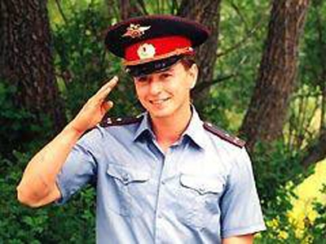

Полицейский

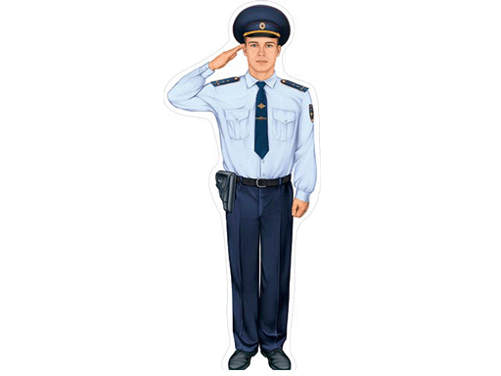

Следователь
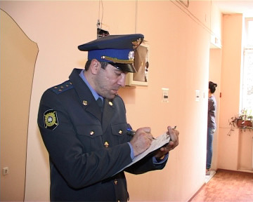

Оперативный работник

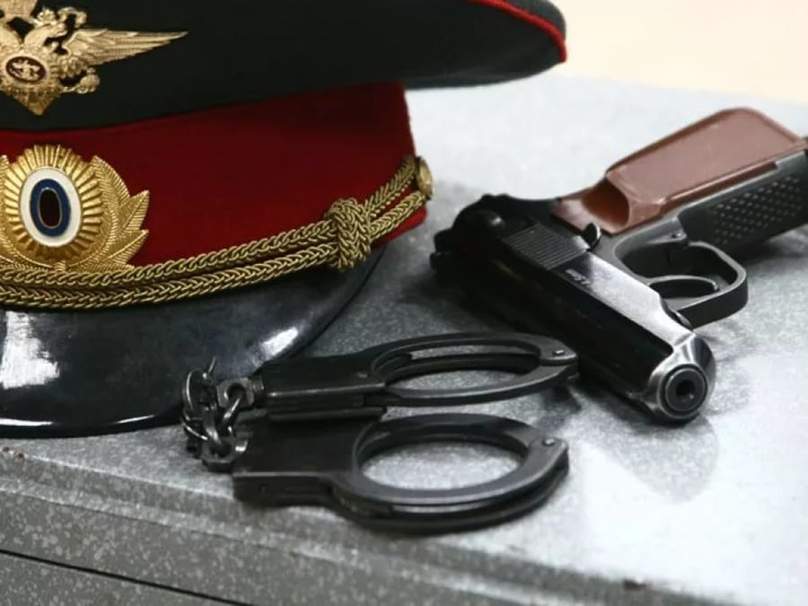

Эксперт - криминалист
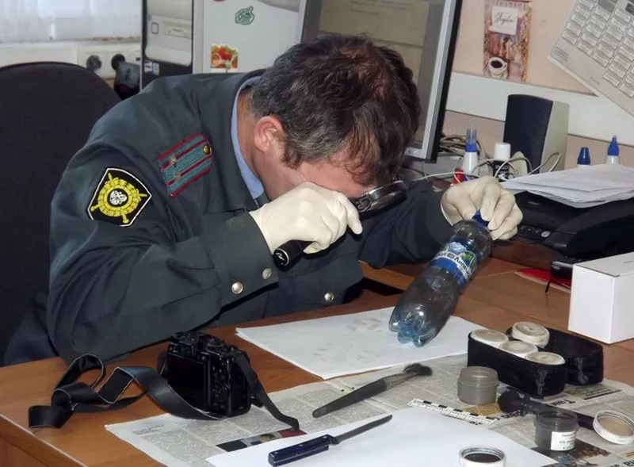

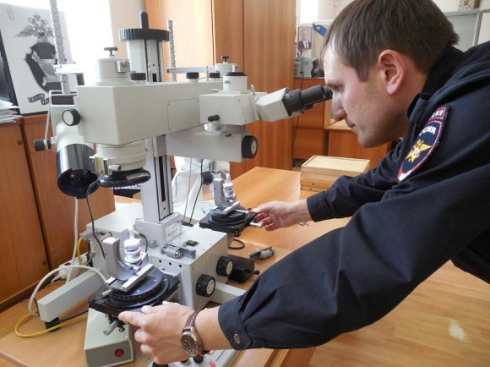
Кинолог
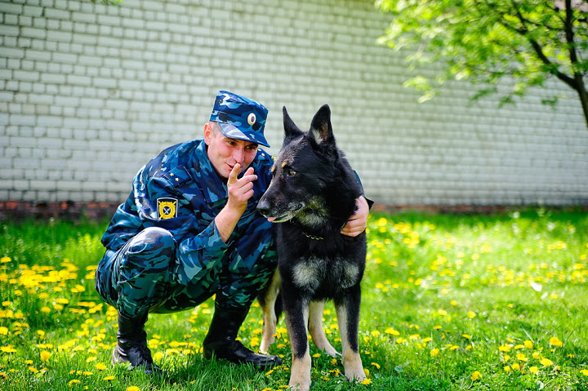

Патрульно-постовая служба

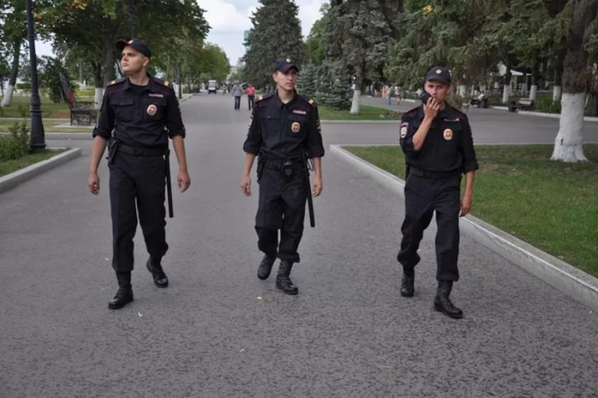

ДПС

